
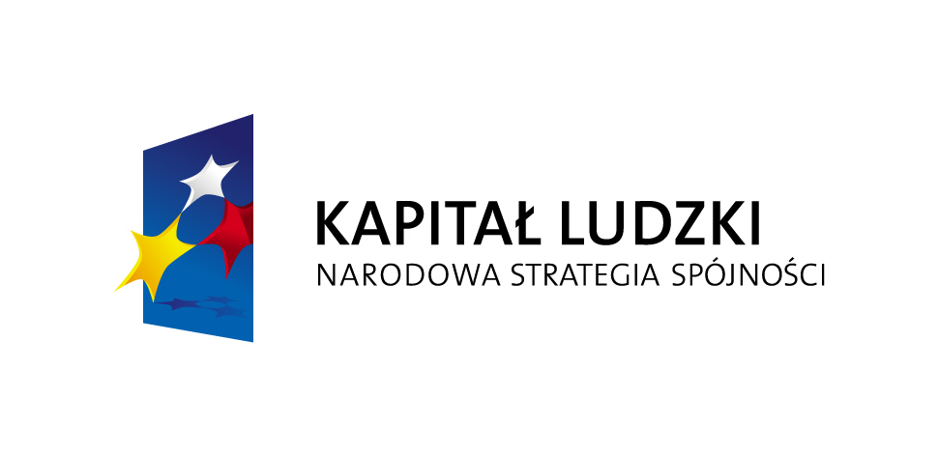

Europejski Fundusz Społeczny

WOJEWÓDZKI URZĄD PRACY W BIAŁYMSTOKU
Informuje
o zmianach w Dokumentacji Konkursowej
Poddziałanie 8.1.2 Wsparcie procesów adaptacyjnych i modernizacyjnych w regionie,
w ramach Programu Operacyjnego Kapitał Ludzki 2007 - 2013

Zmiany wprowadzone do Dokumentacji Konkursowej dotyczą:
- słownika do dokumentacji konkursowej,
- podstawy prawnej i dokumentów programowych,
- uprawnionych beneficjentów (wnioskodawców),
- typów projektów w ramach konkursu,
- grup docelowych (beneficjentów ostatecznych),
- oceny merytorycznej.
Wnioski o dofinansowanie projektu można składać osobiście, kurierem lub pocztą w terminach
od 10 marca 2008 r. od godz. 8.00
do 21 kwietnia 2008 r. do godz. 15.30
( od poniedziałku do piątku ) w siedzibie Wojewódzkiego Urzędu Pracy w Białymstoku
Wydział Informacji i Promocji EFS – punkt przyjęć wniosków w ramach EFS
przy WUP w Białymstoku
ul. Pogodna 22, Białystok
Decyduje data wpływu wniosku do WUP w Białymstoku
Kwota środków przeznaczonych na konkurs wynosi:
5.523.944,03 PLN
Poziom dofinansowania wynosi do 100% wartości projektu.
O dofinansowanie mogą występować wszystkie podmioty, które spełnią kryteria określone w dokumentacji konkursowej, z wyłączeniem podmiotów określonych w art. 211 ustawy z dnia 30 czerwca 2005 r. o finansach publicznych (Dz. U. Nr 249, poz. 2104, z późn. zm.).
Kryteria wyboru projektów zostały ujęte w dokumentacji konkursowej, natomiast wzór wniosku oraz wzór umowy o dofinansowanie projektu stanowią załączniki do niniejszej dokumentacji.
Dokumentacja konkursowa uwzględniająca powyższe zmiany jest dostępna w Wydziale Informacji i Promocji EFS – punkt przyjęć wniosków w ramach EFS w Wojewódzkim Urzędzie Pracy w Białymstoku, ul. Pogodna 22 oraz na stronie internetowej www.up.podlasie.pl
Dodatkowe informacje można uzyskać w Wojewódzkim Urzędzie Pracy w Białymstoku w Wydziale Informacji i Promocji EFS, ul. Pogodna 22, Białystok; tel. (085) 74 97 247 lub drogą e-mailową: informacja.efs@wup.wrotapodlasia.pl

